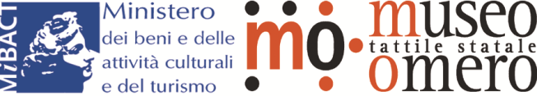
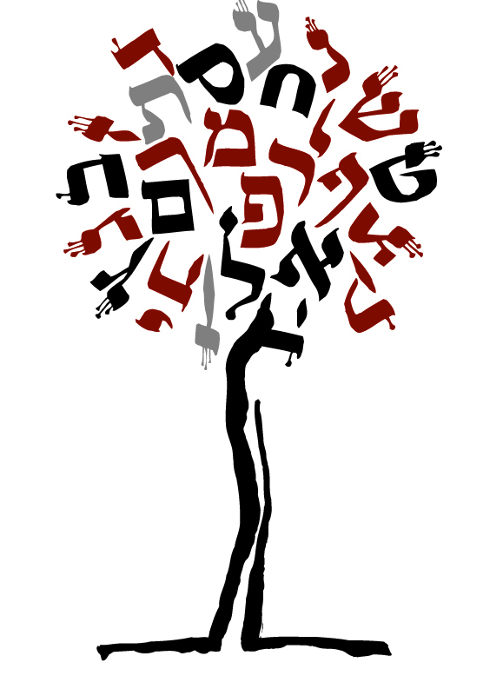

Progetto “Per una cultura ebraica accessibile”

Luogo : Museo Ebraico del Belgio. Rue des Minimes 21, 1000 Bruxelles.
Data : 27 e 28 Marzo 2015.
Programma delle giornate
Venerdì 27 Marzo 2015
10.00 – 10.15 Accoglienza. Philippe Blondin, Presidente del Museo Ebraico.
10.15 – 11.00 Presentazione del Museo Tattile Statale Omero e missione del museo. Alessandra Frontini.
11.00 – 12.00 Attività del museo (mostre, eventi, biennale ArteInsieme, laboratori, corsi di formazione). Andrea Socrati.
12.00 – 12.30 Presentazione dei supporti tiflo-didattici ed il loro utilizzo. Andrea Socrati.
Pausa pranzo
13.30 – 14.30 Presentazione del Museo Ebraico del Belgio e visita percorso permanente. Zahava Seewald.
14.30 – 16.00 Indicazioni per un museo accessibile e sull’accoglienza dei non-vedenti. Alessandra Frontini ed Andrea Socrati.

Sabato 28 Marzo 2015
10.00 – 11.30 Proposte per la creazione di un percorso per non vedenti ed alcuni laboratori accessibili. Confronto con l’équipe.
11.30 – 12.00 Conclusioni.

